Электрические станции, 2000, № 6
58

ОБМЕН ПРОИЗВОДСТВЕННЫМ ОПЫТОМ
Тепловизионный контроль при организации ремонтов электротехнического оборудования по его состоянию

Обложим В. А., инж. ОАО Тулэнерго

Правила технической эксплуатации предлагают работникам энергосистем поддерживать оборудование в состоянии эксплуатационной готовности путем организации ремонтов оборудования по его состоянию. В настоящее время в Тулэнерго применяется система содержания оборудования в состоянии эксплуатационной готовности путем периодического отключения его для диагностики и ремонта.
Ремонты оборудования возможно производить по результатам диагностики, если методы диагностики позволяют определить состояние оборудования в любой момент времени без его отключения. Применение тепловизора позволяет производить плавный переход к системе поддержания эксплуатационной готовности оборудования путем организации его ремонтов по состоянию, определяемому с помощью тепловизора без отключения оборудования.
Ремонт по состоянию требует возникновения события: выхода контролируемого параметра за пределы, установленные как предельно допустимые, или наличия контраста контролируемого параметра с такими же параметрами на аналогичных конструкциях. При наступлении такого события начинается его обработка: подготовка и уточнение информации для принятия решения,
В Тулэнерго электрооборудование электростанций и сетей обследуется тепловизором с 1995 г.:
периодически - перед ремонтом по плану;
по заявкам предприятий - после ремонта.
Тепловые картины оборудования проверяемых РУ внимательно рассматриваются, но на дискету заносятся только такие изображения, в которых наблюдается отклонение тепловой картины оборудования от нормальной, регистрируемой на аналогичном оборудовании. В рабочую тетрадь заносятся номер термограммы и координаты оборудования с замеченным отклонением. В качестве координат используются диспетчерские наименования, указанные на табличках возле оборудования. Далее указывается место обнаруженного отклонения: фаза, расположение полюса (например, в сторону системы шин или в сторону ВЛ), указание части оборудования (например, бак выключа-
теля или ввод выключателя), элемента этой части (например, расширитель ввода, покрышка ввода или измерительный вывод).
Если отклонение в распределении температуры наблюдается в контакте или контактном соединении, то процедура оценки опасности дефекта и "рекомендуемые действия по его устранению достаточно подробно изложены в Нормах испытаний оборудования (издание шестое).
Однако в процессе анализа контактов в РУ тепловизором наблюдаются локальные повышения температуры на поверхности такого оборудования, как разрядники, вводы, стержневые и опорные изоляторы. За аномальные принимаются такие повышения температуры на поверхности оборудования, которые сильно выделяются из общего фона и какого нет на соседних фазах или на похожем оборудовании другого присоединения. Наличие аномального повышения температуры в тепловой картине оборудования связывается с дефектом в оборудовании или с отклонением состояния оборудования от нормального. Диагностика таких конструкций сложнее диагностики контактов и контактных соединений. Формулировка причин отклонения зависит от знания устройства оборудования. По распределению температуры на поверхности изоляционной конструкции можно определить состояние изоляции этой конструкции. Ухудшение состояния изоляции вызывает изменение распределения температуры по поверхности изоляционной конструкции. Плохое состояние высоковольтной изоляции может вызвать взрыв оборудования, повреждение расположенного рядом оборудования, травму персонала.
Возможности программного обеспечения тепловизора. Если рассматривать объект через тепловизор, то можно увидеть его контур и фон с различными цветовыми оттенками. Интуитивно обращается внимание на самые яркие области, контрастные с соседними областями; самое яркое место на изображении - это и есть самая нагретая область.
Изображение называется термограммой - это ограниченная прямоугольником зона оптического отображения объекта, в каждой точке которой измерена температура. Значение температуры каж-

Электрические станции, 2000, № 6
59

Рис. 2. Увлажнение среднего элемента разрядника справа (ПС Богородицк, ОРУ-110, Т-2).
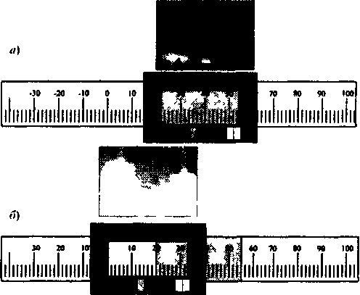
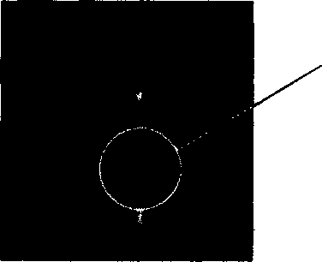
Увлажнение

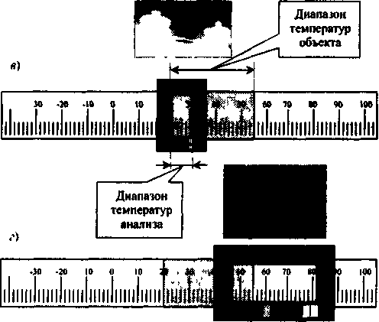
Рис. 1. Технология анализа объекта с помощью виртуальной термолинейки:;
а - диапазон температуры анализа совпадает с диапазоном температуры объекта; б - диапазон температуры анализа ниже диапазона температуры объекта; в - диапазон температуры анализа меньше диапазона температуры объекта; г - диапазон температуры анализа выше диапазона температуры объекта
дои точки термограммы находится в оперативной памяти тепловизора, а пользователю на экран выдается не температура в этой точке, а цветовой оттенок, соответствующий этой температуре. Это позволяет мгновенно ориентироваться в громадном числовом массиве температуры термограммы. Пользуясь встроенным в тепловизор программным обеспечением, можно сфокусировать внимание только на части термограммы. Тепловизор, например TVS 110, может определить температуру по изображению объекта от - 10 до 140°С. Представим себе, что есть такая линейка, подобная показанной на рис. 1, у которой шкала как у обычной линейки, а деления нанесены через 1°С. Начало шкалы - это -10, конец - 140°С. Это термолинейка. На термолинейке отметим область температуры, которую занимает объект - минимальную и максимальную температуру. Это диапазон температуры объекта. Отметим также область, в которой мы желаем рассматривать температуру. Эту область можно менять как в тепловизоре при наблюдении объекта, так и на компьютере при анализе термограммы. Значит, эта область анализа - двига-
ющаяся область, "бегунок" термолинейки, в пря
моугольнике которого устанавливается
минимальная и максимальная температура. Это
диапазон температуры анализа.
Для "видения" температуры применяется последовательность различных цветов, которая связывается с диапазоном температуры анализа. Палитра цветов, например IRON, содержит последовательность цветов, которые принимает железо, если его нагревать от комнатной температуры до температуры плавления и кипения. В этой последовательности можно выделить, например, 100 оттенков цветов и пронумеровать эти оттенки. Цвет № 1 - черный, а цвет № 100 - белый. Цвет № 1 присваивается начальной температуре анализа и всем температурам, ниже начальной; цвет № 100 -конечной температуре анализа и всем температурам, выше конечной. Промежуточным температурам цвета присваиваются пропорционально превышениям этих температур над начальной.
Если переместить бегунок термолинейки так, что его верхняя температура окажется ниже минимальной температуры объекта, то в кадре будет белое поле. Если же бегунок переместить так, что его нижняя температура окажется выше верхней температуры объекта, то все точки в кадре будут черными.
Пусть нам нужно определить распределение температуры по высоте покрышки ввода ИОкВ, установленного на трансформаторе, и уловить разницу в распределении 0,3 °С. Температура корпуса трансформатора равна плюс 90°С, температура ввода - от 40 до 45 °С. В нашей палитре 100 цветов. Диапазон температуры объекта 50° и разница температуры, при которой меняется цвет, 0,5 °С. Но надо установить, чтобы разница температуры по высоте покрышки ввода не превышала 0,3 °С. Установив диапазон температуры анализа равным диапазону температуры объекта, мы не увидим перепада, который может указывать на отклонение от нормы.
Однако можно установить диапазон анализа таким образом, чтобы разница температуры между соседними цветами палитры была бы 0,1°С. Поскольку у нас 100 цветов, то диапазон темпера-

Электрические станции, 2000, № 6
60

Рис.3. Пробитый второй сверху изолятор вызывает повышенный нагрев окружающих изоляторов (ПС Химическая, ОРУ-110, поддерживающая колонка между II СШ и ОМВ)
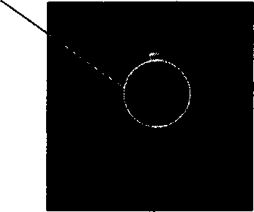
Пробитый изолятор
туры анализа будет 10° (рис. 1, в). Диапазон температуры анализа будет меньше диапазона температуры объекта, но мы установим бегунок так, чтобы была видна только температура ввода. Бак трансформатора будет белым, но в данном случае бак нас не интересует, зато видны изменения температуры по высоте на покрышках вводов по вполне заметным изменениям цвета.
Инструменты, подобные бегунку на виртуальной термолинейке, есть в каждом тепловизоре. В тепловизоре Thermo vision 470 (AGEMA) есть клавиши LEVEL и SENS. В тепловизоре TVS 110 есть специальная команда для вызова изображения термолинейки и бегунка. Правда, на этой термолинейке нет изображения диапазона температуры объекта, есть только положение средней точки бегунка относительно максимальной и минимальной температуры тепловизора. Но при перемещении бегунка при анализе объекта видно, когда объект "чернеет" или "светлеет". Нужно мысленно представить себе расположение диапазона температуры объекта на термолинейке.
В настоящее время нет доступных учебников по тепловизионной диагностике электрооборудования РУ. Поэтому для определения тепловой картины нормального оборудования без отклонений и оборудования с отклонениями проводились эксперименты в высоковольтной лаборатории Тулэнер-го для тех конструкций, которые можно разместить в высоковольтном зале.
Разрядники. Разрядник без отклонений под действием длительно приложенного высокого напряжения имеет повышенный нагрев на поверхности фарфоровой покрышки в том месте, где расположены сопротивления, шунтирующие искровые промежутки. Возможны два отклонения, связанные с шунтирующими сопротивлениями:
обрыв сопротивления;
замыкание искрового промежутка, шунтируемого сопротивлением.
Если в одном из сопротивлений сделать обрыв, а потом приложить напряжение к такому разряднику, то через несколько часов появится измене-
ние температуры в этом месте на поверхности разрядника, вызванное горящей дугой в месте обрыва. Дуга выделяет газ, который может привести к разрыву разрядника.
Замыкание искровых промежутков приводит к уменьшению свечения корпуса в месте замыкания и к возрастанию свечения там, где остались сопротивления.
На рис. 2 представлена термограмма, на которой видны тепловые картинки двух разрядников: нормальный (слева) и с отклонением (справа). Нормальный многоэлементный разрядник должен иметь экспоненциальное распределение напряжения по элементам (как и по изоляторам в гирлянде), и если элементы одинаковы, таким же будет и распределение температуры по областям элементов. В разряднике справа напряжение на среднем элементе меньше из-за его вероятного увлажнения, и из-за этого на верхний и нижний элементы приходится повышенное напряжение, поэтому они сильнее нагреваются.
Штыревые изоляторы. По термограммам штыревых изоляторов можно успешно выявлять их повреждения. Возможны две аномалии в раскраске штыревых изоляторов: затемнение и повышенная яркость. Затемнение связано с установившимся пробоем, повышенный нагрев связан с ионизацией в месте образования канала разряда. На рис. 3 показана термограмма колонки штыревых изоляторов, в которой второй сверху изолятор пробит.
Стержневые изоляторы. Наибольший интерес представляют эксперименты со стержневыми изоляторами. В высоковольтном зале выдерживали ИОС110 с трещиной и без трещины и никакой разницы в распределении температуры по высоте изолятора не обнаружили. Однако при обследованиях РУ находились такие изоляторы, в которых светились узкие зоны. Первоначально предположили, что это светились неоднородности в структуре фарфора. Однако последующие проверки со снятием таких изоляторов показали, что подобные распределения температуры вызваны трещинами. Изоляторы, снятые по показаниям тепловизора, рассыпались при замене. Отмечено, что наибольшее количество таких повреждений обнаруживается после дождя или во влажную погоду.
Эксперимент в высоковольтном зале был повторен; но изолятор с трещиной в нижней части перед нагрузкой высоким напряжением был погружен на несколько часов в месте, где трещина, в воду, затем поставлен под высокое напряжение. После выдержки под высоким напряжением в течение 6 ч тепловизор показал такое распределение температуры по высоте, которое мы обнаруживали на объектах в РУ (рис. 4).
Объяснить изменение распределения можно так же, как и в случае с гирляндами изоляторов, в которых часть изоляторов пробита: увлажненная

Электрические станции, 2000, № 6
61


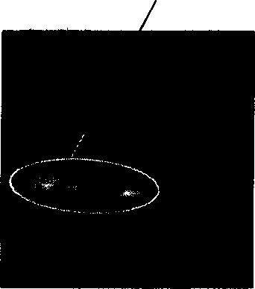
Тепловые следы на корпусе от нагрева шпильки
Рис. 4. Трещина в нижней части изолятора (ПС Задонье, ОРУ-110, ВЛ Люторичи - Задонье, ШРIСШ)

или проводящая часть - темнее, а часть изолятора, которая держит напряжение, - светлее, потому что нагревается диэлектрическими потерями. На границе увлажнения стержневого изолятора диэлектрические потери больше, и в этом месте нагрев больше. Таким образом, в сырую погоду можно обнаружить трещины в стержневых изоляторах без отключения оборудования.
Силовые трансформаторы. Не все конструкции можно разместить в высоковольтном зале и, тем более, принудительно смоделировать в них дефект. Изучать и анализировать аномальные распределения температуры на таких конструкциях, как выключатели, вводы ПОкВ и выше, силовые
Рис.5. Повреждение изоляции шпилек магнитопровода (ПС Тула, АТ-2, корпус около ввода 110 кВ)
трансформаторы, позволяет отслеживание действий с забракованным оборудованием в эксплуатации. При этом такие отклонения, как пятна на поверхности корпуса трансформатора, связываются с наличием обнаруженного позже дефекта при ремонте.
На рис. 5 показана картина температур на корпусе трансформатора. Дефект первоначально обнаружен анализом газов, растворенных в масле, затем проводилось обследование тепловизором.


Рис. 6. Термограммы до (слева) и после (справа) замены ввода на ПС Северная

Рис. 7. Термограмма герметичных вводов 220 кВ на подстанции Металлургическая (слева - обнаружено отклонение, справа - после замены)

Электрические станции, 2000, № 6
62

Рис. 8. Термограмма ввода 220 кВ на подстанции Ленинская с незаземленным измерительным выводом
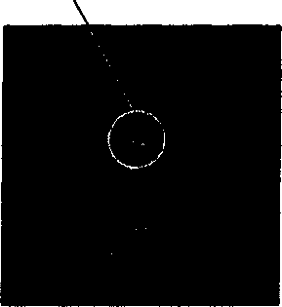
Следы дуги на колпачок измерительного вывода
Предполагалось, что нагрев корпуса производит вихревой ток, образующийся от изгиба вывода обмотки. При вскрытии трансформатора обнаружено повреждение изоляции стяжных шпилек.
Вводы. На рис. 6-8 изображены термограммы вводов, имеющих различные повреждения.
На рис. 6 слева показаны вводы с бумажно-масляной изоляцией 220 кВ АТ-1 ПС Северная (термограммы сделаны тепловизором TVS 110, в кадре 160 столбцов и 120 строк). При тепловизи-онном осмотре было замечено отклонение в распределении температуры по высоте ввода справа. Первоначально предположили, что из ввода вытекло масло. После доливки масла картина не изменилась. Следующее предположение: масло медленно вытекает в бак трансформатора. Это также не подтвердилось экспериментом: при последующих попытках доливки ввод оказался вполне заполненным маслом. Тогда обратили внимание на резиновую прокладку в месте соединения покрышек ввода. Предположили, что эта прокладка разбухла и перекрыла путь для циркуляции масла. Ввод был заменен, и при ремонте подтвердилось предположение о нарушении циркуляции масла из-за перекрытия прохода резиновой прокладкой.
На рис. 7 слева показаны герметичные вводы 220 кВ АТ-2 ПС Металлургическая. При теплови-зионном осмотре замечен повышенный нагрев покрышки ввода фазы В по сравнению с вводами других фаз. Сразу же было произведено сравнение температуры вводов 220 кВ АТ-2 с такими же вводами на АТ-1. После обнаружения отличия было сделано уведомление об обнаруженном отклонении состояния ввода от нормального. Ситуация рассматривалась как аварийная, и при внеочередных профилактических испытаниях оказалось, что tg 5 масла этого ввода при 70°С больше 10%. Вводы были заменены, так как простояли больше 12 лет, и вероятной причиной ухудшения качества масла был желтый налет на нижней покрышке.
На рис. 8 показан ввод с наиболее часто обнаруживаемым отклонением - незаземленный измерительный вывод. Заземляющий проводник внутри колпачка измерительного вывода может быть
не присоединен к измерительному выводу либо оборван при испытаниях.
Особенности принятия решения. После обнаружения повреждения оборудования у персонала появляются задачи:
сформулировать состояние объекта;
принять решение о дальнейших действиях с забракованным оборудованием.
Решения, которые могут быть приняты по устранению отклонений, можно перечислить, их немного:
заменить оборудование, его часть или элемент;
отремонтировать оборудование, часть или элемент;
оставить в эксплуатации, но уменьшить период контроля;
проконтролировать другими способами.
Выбор одного элемента из этого небольшого списка и представляет собой управление эксплуатацией электрооборудования. Но любое из этих решений рискованное и требует для поддержки много информации: сравнение с нормами испытаний, анализ прошлого опыта, сравнение с состоянием контролируемого параметра на соседних фазах и на однотипном оборудовании, разными видами контроля элемента. Представляемая информация является средой принятия решения.
Сравним представление информации в среде принятия решения с представлением информации в тепловизоре. В кадре тепловизора нам представлена информация о температуре во множестве точек кадра, но выделить из этой информации значимую часть позволяет цветовое представление температуры. В среде принятия решения тоже много информации, но она представлена не в численном виде, что затрудняет преобразование ее, как в тепловизоре, в удобный для мгновенного восприятия вид. Однако решение все равно принимается, значит, можно сформулировать и правила для руководства в принятии решения.
Состояние оборудования, по которому нужно принять одно из возможных решений, по-разному воспринимается с точки зрения каждого элемента из списка этих решений. Можно сказать, что возле каждого элемента решения состояние оборудования имеет интуитивно определяемый вес. Если сумму всех весов принять за 100, то каждому варианту решения будет соответствовать доля общего веса или весовой коэффициент. Например, при выработке решения по ликвидации отклонения в состоянии ввода, показанного на рис. 6, весовые коэффициенты распределялись по вариантам решения так, как показано в таблице. Принимается решение, у которого весовой коэффициент больше. После принятия решения оно выполняется, результат контролируется.
Сканирование контролируемых параметров оборудования во времени - способ определения

Электрические станции, 2000, № 6
63

его состояния. В настоящее время есть два взгляда на систему предупреждения аварий:
непрерывный контроль;
периодический контроль.
При непрерывном контроле измеряется, например, ток ввода, и, если этот ток превысит заданное значение, то подается сигнал или оборудование само отключается. При периодическом контроле после проведения диагностики, измерения контролируемых параметров считается, что в оставшееся время до следующего контроля оборудование имеет именно такие характеристики, которые были измерены в последний раз. Можно нарисовать по данным измерений за много лет график изменения контролируемого параметра - это будут ломаные линии. Однако их можно скруглить, и получится эффект непрерывного контроля. Такой способ периодического контроля во времени является сканированием параметра конкретного оборудования во времени и сканированием этого параметра по оборудованию всей энергосистемы.
Со сканированием мы встречаемся, например, в телевизоре, где неподвижные кадры меняются 25 раз в секунду, но кажется, что изображение меняется непрерывно.
Если период сканирования зависит от состояния контролируемого параметра, то такое сканирование назовем нелинейным. Нелинейным сканирование получается из-за того, что, чем ближе сканируемый параметр к предельно допустимому значению, тем чаще контролируется этот параметр.
Пока у энергосистем мало средств, можно производить контроль не часто, "на уровне разумной достаточности", и выявляемая диагностикой картинка состояния оборудования может сильно измениться к моменту повторения обследования. Но с совершенствованием и удешевлением систем контроля без отключения можно чаще сканировать состояние контролируемых параметров оборудования и получать картину состояния, когда в период между обследованиями состояние оборудования меняется незначительно.

№ контроля | Вариант решения | Весовой коэффициент | Принятое решение
1 | Заменить Отремонтировать  Контролировать чаще Проверить другим способом | 10 60  20 10 | Долить масло
2 | Заменить Отремонтировать Контролировать чаще Проверить другим способом | 20 15 20 45 | Проверить контактным термометром
3 | Заменить Отремонтировать Контролировать чаще Проверить другим способом | 50 10 20 20 | Заменить
4 | Отклонений нет
Выводы
1. Повреждение токоведущих или изолирующих частей оборудования сопровождается обыкновенно нагревом в месте повреждения. Оборудование имеет свойство оставлять термический след от поврежденных внутренних частей на поверхности. Поврежденные части оборудования, исследуемого тепловизором, обнаруживаются при перемещении бегунка температур на термической линейке.
2. Обнаружение повреждения в период между ремонтами - это событие, для обработки которого требуется принимать нетрадиционные взвешенные решения.
3. По картине, полученной сканированием нагревов оборудования всей энергосистемы, выявляются места, требующие повышенного внимания.
4. Места, требующие повышенного внимания, для уточнения варианта принимаемого решения сканируются чаще.

